# 比较文本内容

## Diff 命令 低级比较

这个命令用来比较两个文本文件的内容差异，使用如下：

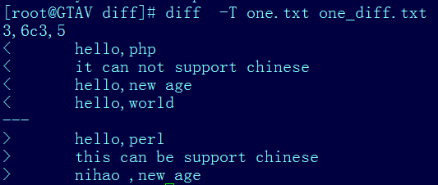

比较的时候是逐行比较，会打印出不匹配的行

使用-y参数，进行并列显示，查看不同的行用竖线标出

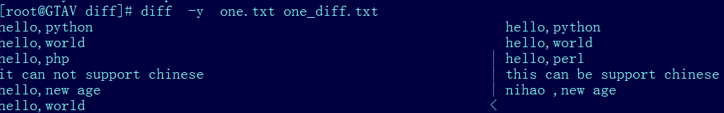

还会打印出不一样的具体位置，

它表示第一个文件的3-6行，和第二个文件的3-5行不一致；

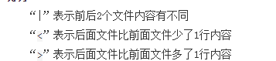

其他参数查看man手册；

<http://www.cnblogs.com/peida/archive/2012/12/12/2814048.html> 这篇博客讲的很详细

## Vimdiff 高级比较

1. 这个命令依赖于diff，它使用vim的方式来编辑文件，包括寻找差异，修改差异，融合文件等功能，在学习vim中详细了解；